Тема. Риби. Кісткові риби. Визначальні ознаки будови, біологічні особливості, середовища існування.
Мета: сформувати знання про особливості будови й життєдіяльності кісткових риб у зв’язку з їх пристосуванням до умов життя; розвинути поняття про сучасну систематику живого, виявити в риб ознаки, притаманні тваринам типу Хордові; виховувати любов до природи, показуючи її красу.
Обладнання: схема будови тварин типу Хордові, таблиця «Риби», зображення тварин – представників класу Кісткові риби; картки –лото таксономічних одиниць; двосторонній скотч.
Хід роботи
І. Актуалізація опорних знань.
На яких тварин ми з вами – люди – найбільше схожі?
До якого типу тварин ви б нас віднесли?
Якими ознаками ви б керувались? Яким ще вам відомим тваринам притаманні ці ознаки?
Вправа «Лови помилку» ( виправити помилки в тексті)
До типу Хордові відносять тварин, яким властивий зовнішній скелет. Вісь їх тіла – хорда – центр радіальної симетрії тіла. В усіх Хордових хорда захищена хребцями. Під хордою розміщується нервова трубка, а над хордою – травна кишка. Мають незамкнену кровоносну систему та змішану порожнину тіла - целом. Тип Хордові поділяють на підтипи Безчерепні й Безхребетні. Яскравим представником підтипу Черепні є ланцетник – тварина, що швидко пересувається по дну прісних водойм.
Обговорення (Хто – скільки впіймав помилок, - стільки поставте собі балів)
ІІ. Мотивація навчальної діяльності.
Звісно, сьогодні продовжуємо знайоимитись з тваринами, що належать до типу Хордові. Про кого йтиме мова? Здогадайтесь із сказаного далі:
«Ці тварини використовують звуки низьких тонів, щоби передавати повідомлення один одному. Вони стогнуть, гарчать, хриплять, бубонять, шиплять, свистять, скриплять і верещать. Вони тріщать кістками і скриплять зубами. Проте, у них немає голосових зв’язок. Для виробництва звуку вони використовують інші частини тіла, як-от вібруючі м’язи, що розташовані навпроти плавального міхура. Їх вухо - спеціальна кістка, яка дозволяє сприймати звуки за рахунок вібрації води»
А ми кажемо: «Мовчить, як…»?
ІІІ. Формування нових знань і вмінь
- Систематичне положення риб
На якій «поличці» великої бібліотеки живого будемо шукати риб? Щоб читати цю книгу, треба її спершу знайти.
Вправа «Лото» : (в довільному порядку на дошці)
Домен Евкаріоти Царство Тварини Тип Хордові Підтип Хребетні
Надклас Риби Клас Кісткові риби Хрящові риби
- Особливості будови і розмноження кісткових риб.
Робота з підручником §19 ( ст70-72). Пропоную основу ментальної карти. Учні за підручником опрацьовують, по черзі виходять до дошки й заповнюють її. Триває обговорення
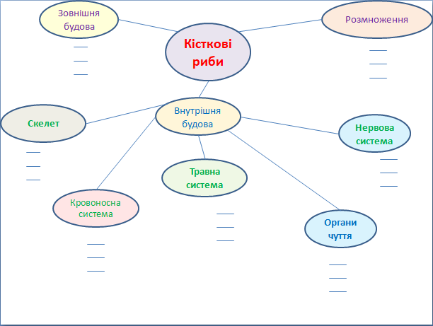
- Різноманітність кісткових риб
На дошці розміщую зображення – німі малюнки представників різних рядів Кісткових риб. З допомогою підручника учні визначають і роблять підписи під малюнками. Стисло зазначають найголовніші ознаки кожного ряду. Будуємо ще одну карту:
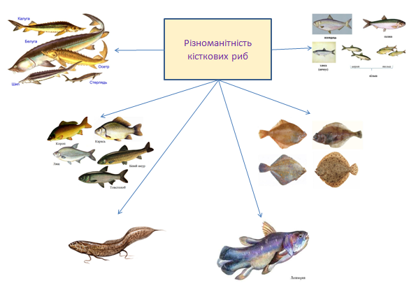

IV. Узагальнення й систематизація знань
Учні тягнуть «пелюстки» , на яких є слово – питання зідно таксономії Блума. Складають питання за вивченою темою з використанням витягнутих жеребком слів
Поясни…
Опиши…
Назви…
Перелічи…
Оціни…
Обгрунтуй…
Проаналізуй…
Визнач…
Продемонструй…
Прокласифікуй…
Запропонуй…
Створи…

V. Підсумки
«Рюкзак»
Мені сподобалось….
Не сподобалось….
Візьму з собою….
VІ. Домашнє завдання
Вивчити §19 (Н. В. Запорожець…). Підготувати й записати в зошит птання

